ЛГИК-9.42 |  | Игровой комплекс "Аргентум"
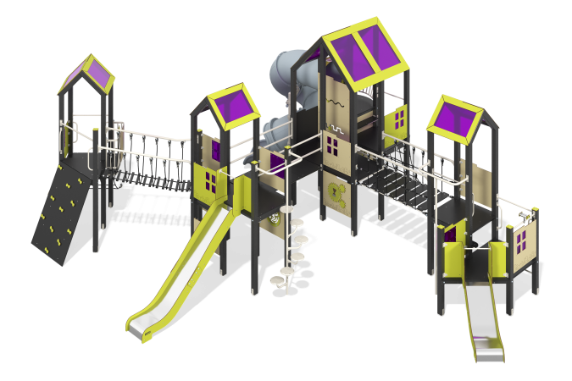

Размеры, мм: | 8080x10513x4066 | Вес, кг: | 1512.543
Характеристики материалов
Основные материалы: брус хвойных пород, доска строганая хвойных пород, фанера ламинированная с антискользящим покрытием, HPL пластик, ПНД пластик, металл, нержавеющая сталь, монолитный поликарбонат, канат полипропиленовый армированный, нержавеющий крепеж.
Комплектация: закладные детали – 1 компл., опорные стойки – 28 шт., крыши – 4 компл., полы – 1 компл., горка прямая h=0,7м – 1 шт., горка прямая h=1,5м – 1 шт., винтовая горка – 1 шт., опоры винтовой горки – 2 шт., вертикальные деревянные ограждения - 2 шт., ограждающие и декоративные панели – 1 компл., лестница-стремянка – 1 шт., лестница канатная - 1 шт., лестница канатная малая - 1 шт., переход канатный - 1 шт., мост канатный со ступенями - 1 шт., перекладина - 6шт., ручки - 11 шт., бинокль - 1 шт., балкон со штурвалом- 1 шт., игровая панель "сладости" - 2 шт., игровая панель "лавка" - 1 шт., игровая панель "вращающийся лабиринт» - 1 шт., игровая панель "шестеренки" - 1 шт., игровая панель "иллюзия" - 1 шт., игровая панель "цветы" - 1 шт., комплект крепежа - 1 шт.
Конструкция и цветовая палитра оборудования согласно эскизу.
Игровой комплекс состоит из 4 разноуровневых и разноразмерных башен. Опорные стойки выполнены из клееного бруса хвойных пород сечением 100х100 мм. Профиль – квадратный, радиус скругления углов - R10.
Переход между башнями представлен в виде канатного моста из шестипрядного армированного полипропиленового каната d=16 мм со ступенями и без ступеней, выполненными из ламинированной фанеры толщиной 18 мм с антискользящим покрытием, наклонных трапов из ламинированной фанеры толщиной 18 мм с антискользящим покрытием и накладками из HPL пластика. Перила канатного моста изготовлены из металлической трубы диаметром 42,3 мм с толщиной стенки 2,8 мм.
Каркасы полов – строганая доска хвойных пород сечением 100х30 мм, 100х40 мм. Полы, ступени изготовлены из ламинированной фанеры толщиной 18 мм с антискользящим покрытием. Ограждающие и декоративные панели, игровые элементы выполнены из двустороннего HPL пластика с УФ защитой толщиной 10 мм. На панели и игровые элементы при помощи гравировки и УФ печати наносятся рисунки. Декоративные вставки на панелях в виде окошек выполнены из монолитного поликарбоната толщиной 5 мм с цветным напылением. Крыши башен двускатные, выполнены в сочетании рамок из HPL пластика с монолитным поликарбонатом, на который с помощью УФ печати наносится цветное напыление. Бинокль состоит из нержавеющей трубы диаметром 33,7 мм с толщиной стенки 2 мм, нержавеющих листов толщиной 3 мм. Стекла бинокля изготовлены из монолитного поликарбоната, поверх которых устанавливаются декоративные накладки из HPL пластика. Бинокль устанавливается на «шарнир» состоящий из полипропиленового армированного каната. Балкон изготовлен из металлической профильной трубы 40х20мм с толщиной стенки 2 мм, а также поперечных трубок диаметром 21,3 мм с толщиной стенки 2,8 мм.
Подъемы на горку представлены в виде панели скалолаза с зацепами, изготовленные из ламинированной фанеры толщиной 18 мм с антискользящим покрытием; наклонной канатной сетке из шестипрядного армированного полипропиленового каната d=16 мм; винтовой лестницы, которая изготовлена из трубы диаметром 42 мм с толщиной стенки 2,8 мм, площадки выполнены из трубы диаметром 33,5 мм с толщиной стенки 2,8 мм и листа рифленого металла толщиной 4 мм. Прямые горки h=0,7 м., h=1,5 м состоят из ската и бортов, в свою очередь выполненных из листа нержавеющей стали толщиной 1,5 мм и HPL пластика толщиной 10 мм. Стартовые площадки прямых горок оборудованы металлической перекладиной, изготовленной из круглой трубы диаметром 21,3 мм с толщиной стенки 2,8 мм. Винтовая туннельная горка компонуется из отдельных сегментов, выполненных из пластика ПНД. Опоры винтовой горки изготовлены из металлическая трубы диаметром 108 мм с толщиной стенки 3 мм. Горка дополнительно удерживается на металлических подпорках, изготовленных из трубы диаметром 33,5 мм с толщиной стенки 2,8 мм, выступающих от опорных стоек, а также на металлических хомутах с наружным диаметром 140 мм.
В комплексе используется крепеж из нержавеющей стали. Выступающие части резьбовых соединений и открытые части труб закрыты пластиковыми заглушками.
Покрытие элементов:
- металл - порошковый цинкогрунт, порошковая краска;
- брус - грунтовка лессирующая, водно-дисперсионный лак.

